

REQUERIMENTO DE MATRÍCULA 2026 - PPGMBT
ALUNO REGULAR

A Coordenação do PPGMBT:
(nome por extenso e em letra de forma)

Matrícula | E-mail | Telefone
Possui etnia indígena? ( ) sim () não

Venho respeitosamente requerer minha matrícula na(s) disciplina(s) abaixo listada(s):

CÓDIGO | DISCIPLINA | N. CRÉDITOS
 |  | -

Nestes termos, solicito deferimento.

Manaus, __/___/2026. Assinatura do (a) Aluno: ________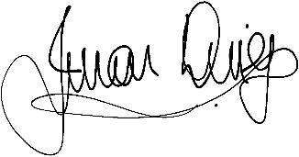________________________________
Aluno(a)
Aluno(a)

NOME DO ORIENTADOR(A):  ASSINATURA:  DATA: | ASSINATURA DO COORDENADOR:  ______________________________________________  DATA: ____/ ____/ ______
Solicitação: Deferida ( ) Indeferida ( ) | Solicitação: Deferida ( ) Indeferida ( )

PPGMBT- UEA - COMPROVANTE DO REQUERIMENTO DE MATRÍCULA
__________________________________  Assinatura do(a) Solicitante | ________________________________  Assinatura do Recebedor(a) | Data: ____/____/2026.

